‏2 אוגוסט, 2017

‏י' אב, תשע"ז

**מיזם "שומרי הדרך- שינוי חברתי בכבישים"**

נייר רקע

הרשות הלאומית לבטיחות בדרכים, בשיתוף אגף התנועה – משטרת ישראל ועמותת "נתיב בטוח", מפעילים מיזם חדש: **"שומרי הדרך** – **שינוי חברתי בכבישים**". מטרותיו העיקריות של המיזם הן להפחית עבירות מסכנות חיים על ידי שימוש באמצעים טכנולוגיים מתקדמים, תוך יצירת הרתעה בקרב נהגים מפני ביצוע עבירות אלו ובכך להוביל לשינוי תרבות הנהיגה בישראל.

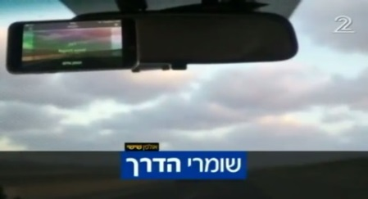ייחודו של המיזם הוא השימוש בחוכמת ההמונים- מתן האפשרות לאזרח, הפועל מתוך אחריות אישית ומוסרית לנושא הבטיחות בדרכים, לתעד עבירות תנועה חמורות באמצעים דיגיטליים מתקדמים, תוך שאיפה אמיתית להוביל לשינוי בתרבות הנהיגה בכל מקום ובכל זמן. זהו מיזם ראשון מסוגו המחבר בין האזרח ורשויות החוק.

כתבה על המיזם בערוץ 10: <https://youtu.be/ORM0RURS82s>

כתבה על המיזם, ביומן ערוץ 1: <https://youtu.be/N6ygno5I1kE>,

כתבה על המיזם, באולפן שישי ערוץ 2: <https://youtu.be/05BDaSTSQ0o>

מתנדבי המיזם,  עושים שימוש ביישומון ("אפליקציה") ייחודי שפותח תוך הסתייעות במומחים מן הדרגה הראשונה, ובהם מומחים לאבטחת מידע וחקר תאונות דרכים מהטכניון, תוך עמידה בסטנדרטים הגבוהים ביותר של אבטחת מידע לשם הבטחת אמינותו.

היישום מופעל בטרם תחילת הנסיעה ומצלם באופן רציף את הכביש ואת כלי הרכב הנראים מהשמשה הקדמית. כאשר המתנדב מבחין בעבירת תנועה הוא נותן **הוראה קולית** (report event) השולחת את הדיווח באופן אוטומטי ומאובטח למרכז הסינון והבקרה שהוקם ברשות הלאומית לבטיחות בדרכים. כל תיעוד שמתקבל נבחן בקפידה בכדי לבדוק האם ניתן לזהות בבירור את עבירת התנועה ופרטי הרכב. סרטונים המתעדים עבירות חמורות ומסכנות חיים, מועברים באופן מאובטח למשטרת ישראל לטובת המשך טיפול והגשת דו"חות או העמדה לדין של מבצעי העבירות.

המיזם הושק באוגוסט 2016. נכון להיום ישנם עשרות אלפי מתנדבים הפרוסים ברחבי הארץ, המתעדים אלפי עבירות תנועה המועברות לטיפול המשטרה ועוד **עשרות אלפי אזרחים** הרשומים באתר הרשות במטרה להצטרף לפרויקט. ביוני 2017 התקבלה החלטת ממשלה להרחבה משמעותית שלו.